
รายงานผลการดำเนินการ
เพื่อจัดการความเสี่ยงการทุจริต
ของสถานีตำรวจภูธรผักไห่
ประจำปีงบประมาณ พ.ศ. 2569

บทนำ
ตามที่สถานีตำรวจภูธรผักไห่ ได้ดำเนินการเพื่อจัดการความเสี่ยงต่อการรับสินบน และได้มีแผน บริหารความเสี่ยงต่อการรับสินบน ประจำปีงบประมาณ พ.ศ. ๒๕๖9 ของหน่วยงาน นั้น
สถานีตำรวจภูธรผักไห่ได้ ดำเนินการเพื่อจัดการความเสี่ยงต่อการรับสินบนเป็นกิจกรรม และการ ดำเนินการตามมาตรการเพื่อบริหารความเสี่ยงต่อการรับสินบน โดยดำเนินการแยกตามสายงาน ในหน่วยงาน อันได้แก่
๑. งานอำนวยการ
๒. งานป้องกันปราบปราม
๓. งานจราจร
๔. งานสืบสวน
๕. งานสอบสวน

โดยได้ดำเนินการจัดการความเสี่ยงอย่างเป็นรูปธรรม มีภาพแสดงกิจกรรมการดำเนินการตาม มาตรการ ดังรายงานผลการดำเนินการ และ หน่วยงานได้เปิดเผยข้อมูลการดำเนินการเป็นการเปิดเผยข้อมูล สาธารณะ เพื่อให้บุคคลทั่วไปได้รับทราบตามรายงาน จัดทำโดยคณะทำงาน ขับเคลื่อนและกำกับติดตามการประเมินคุณธรรมและความโปร่งใสในการดำเนินงานของหน่วยงานภาครัฐระดับต่ำกว่ากรม (Integrity and Transparency Assessment of Public Service: ITAP) ของ สถานีตำรวจภูธรผักไห่ มีรายละเอียดตามข้อมูลแนบท้ายนี้

พ.ต.อ.
( ศุภกร อ้นสุวรรณ์ )
ผกก.สภ.ผักไห่

รายงานผลการดำเนินงานเพื่อจัดการความเสี่ยงการทุจริตของสถานีตำรวจภูธรผักไห่
ประจำปีงบประมาณ พ.ศ. 2569

๑. สายงานอำนวยการ

ประเด็นความเสี่ยง  ต่อการรับสินบน | มาตรการจัดการความเสี่ยง | ผลการดำเนินการ
1. ผู้บังคับบัญชาพิจารณาผลการปฏิบัติราชการผู้ใต้บังคับบัญชา ปีละ 2 ครั้ง ( เม.ย. , ต.ค.)  - ผู้ใต้บังคับบัญชานำของขวัญ  หรือสิ่งของมาให้เพื่อจะได้ ความดี ความชอบ  2. การตรวจสอบข้อเท็จจริงเรื่อง ร้องเรียน  - รับสินบนจากผู้ถูกร้องเรียน ให้เรื่องเงียบไป  3. การลงโทษผู้ถูกร้องเรียนตามระเบียบ  - เรียกรับผลประโยชน์ เพื่อพิจารณาช่วยเหลือผู้ถูกร้องเรียนกรณีพบว่ากระทำผิด  4. ตรวจสอบหลักฐานการเบิกจ่ายงบประมาณ และเงินนอกงบประมาณ ตามวงรอบการเบิกจ่าย  - เอกสารหลักฐานไม่ถูกต้อง ตามความเป็นจริง เรียกรับเงินจากผู้ปฏิบัติงานจริง  5.นำพัสดุมาเบิกจ่ายแต่ละฝ่ายในสังกัดตามความต้องการ  - การเบิกจ่ายพัสดุให้แต่ละฝ่ายไม่เท่าเทียมตามความต้องการ โดยรับ  ผลประโยชน์จากผู้มาขอเบิก  6. การจัดทำและประกาศการจัดซื้อจัดจ้าง  -มีการปกปิดข้อมูล เพื่อเอื้อประโยชน์แก่ผู้ประกอบการ เพื่อแลกรับสินบนจากผู้ประกอบการเสนอให้  7. การจัดทำรายละเอียดคุณลักษณะเฉพาะงาน  -กำหนดคุณลักษณะเฉพาะเพื่อเอื้อประโยชน์แก่ผู้ประกอบการ  8. การบริหารสัญญา และการตรวจรับงาน  -รายงานตรวจงานเท็จเพื่อแลกรับสินบนจากผู้ประกอบการ  8. ใบสำคัญประจำตัวคนต่างด้าว จะต้องไปยื่นคำขอที่สถานีตำรวจ โดยต้องนำ เอกสารใบสำคัญประจำตัวคนต่างด้าว เพื่อให้เจ้าหน้าที่ตรวจสอบความถูกต้อง และดำเนินการต่ออายุ ใบอนุญาตให้กับคนต่างด้าว  - มีการเรียกรับสินบนหรือผลประโยชน์ เพื่ออำนวยความสะดวกในการให้บริการ | 1. กำกับดูแลการปฏิบัติงาน  โดยมีการตรวจสอบตามสาย  การบังคับบัญชาทุกขั้นตอน  เพื่อไม่ให้เกิดช่องว่างในการ  เรียกรับผลประโยชน์  2. อบรมกำชับการ  ปฏิบัติงานของเจ้าหน้าที่  อย่างสม่ำเสมอ เพื่อสร้างจิต  สำนึกในการ ปฏิบัติงาน  3. ดูแลทุกข์สุขสอบถาม  ปัญหาความเป็นอยู่อย่าง  ใกล้ชิด | 1. มีการอบรม กำชับ การปฏิบัติหน้าที่เป็นประจำ  2. ตรวจสอบเอกสารที่เกี่ยวข้องกับการปฏิบัติ อย่างสม่ำเสมอ  3. ตรวจสอบความเป็นอยู่ สอบถาม พุดคุย เพื่อให้ได้ รับทราบปัญหา ๆ ของผู้ใต้บังคับบัญชา เพื่อสามารถให้คำแนะนำ และแนวทางแก้ไขปัญหาได้อย่างถูกต้อง

ภาพประกอบ ผลการดำเนินงาน

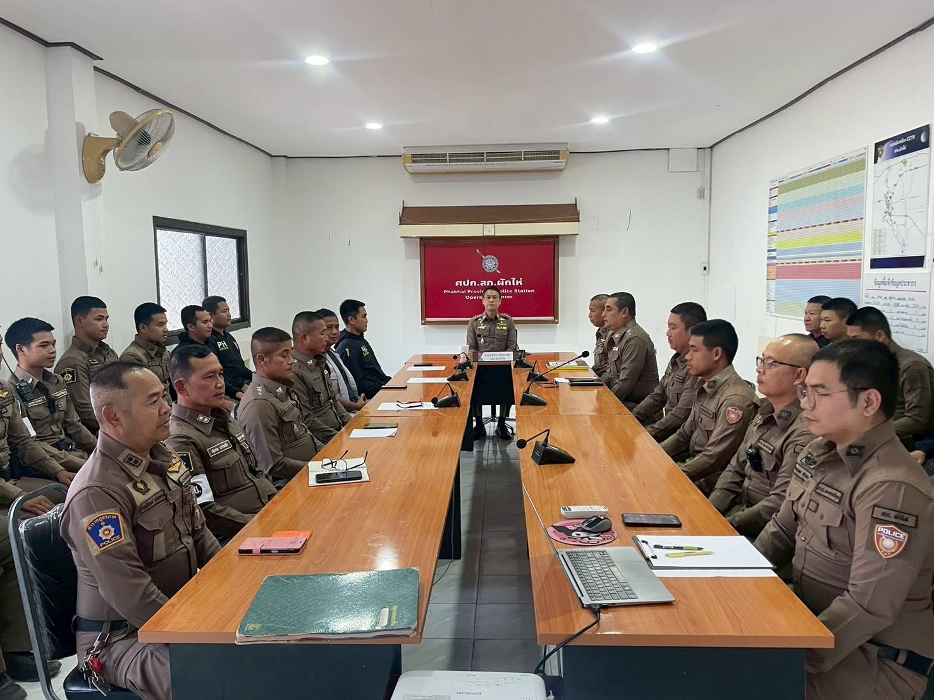
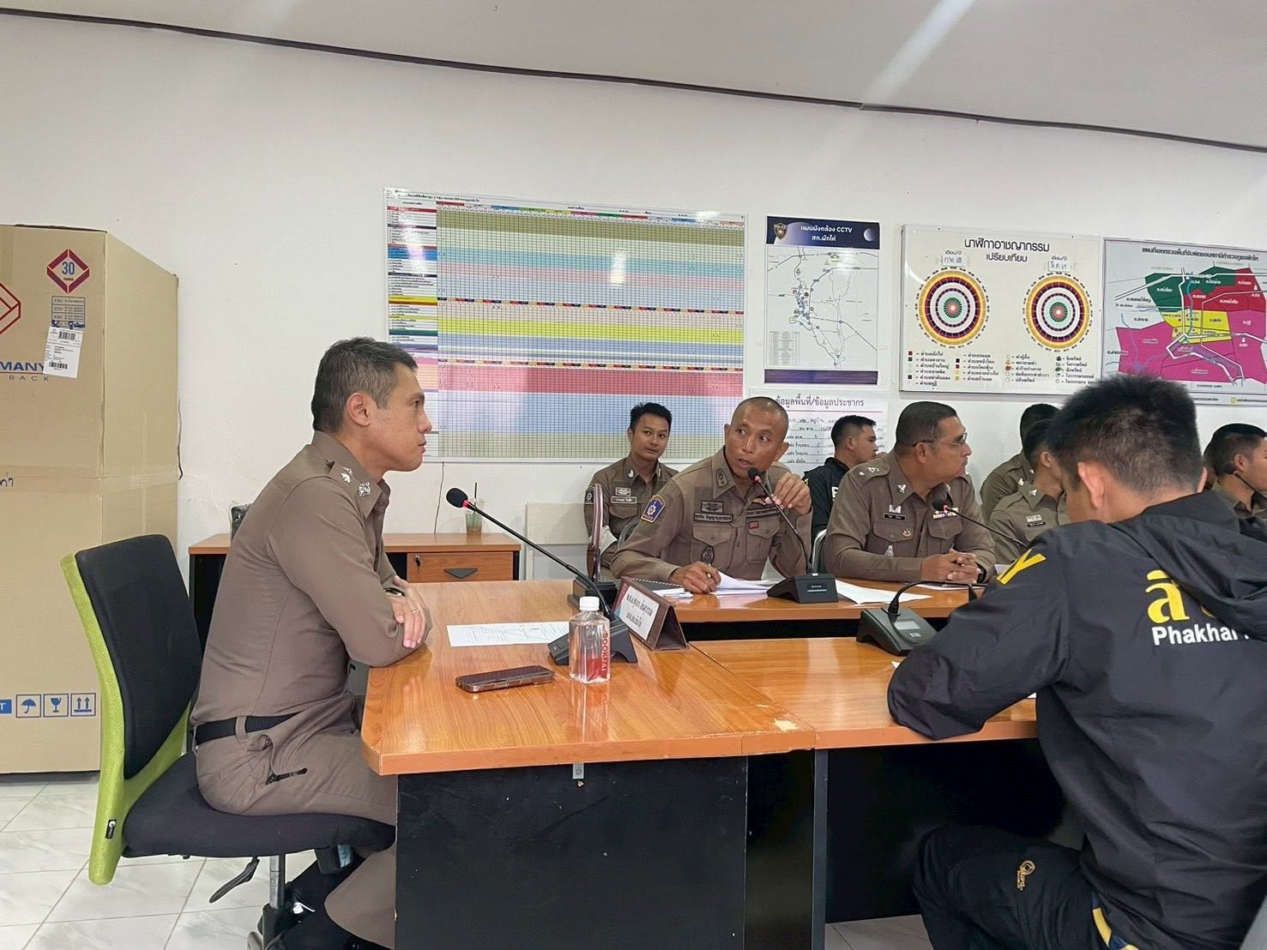
วันที่ 2๙ มกราคม 2569 พ.ต.อ.ศุภกร อ้นสุวรรณ์ ผกก.สภ.ผักไห่ ได้ประชุมชี้แจง กำชับ อบรม หัวหน้าสายงาน และ จนท.งานธุรการ กำกับดูแลการปฏิบัติงาน โดยมีการตรวจสอบตามสายการบังคับบัญชาทุกขั้นตอน เพื่อไม่ให้เกิดช่องว่างในการเรียกรับผลประโยชน์ และสร้างจิตสำนึกในการปฏิบัติงาน ตรวจสอบความเป็นอยู่ สอบถาม พูดคุย เพื่อให้ได้รับทราบปัญหาต่าง ๆ ของผู้ใต้บังคับบัญชา เพื่อสามารถให้ คำแนะนำและแนวทางแก้ไข ปัญหาได้อย่างถูกต้อง
รายงานผลการดำเนินงานเพื่อจัดการความเสี่ยงการทุจริตของสถานีตำรวจภูธรผักไห่
ประจำปีงบประมาณ พ.ศ. 2569

2. สายงานป้องกันปราบปราม

ประเด็นความเสี่ยง  ต่อการรับสินบน | มาตรการจัดการความเสี่ยง | ผลการดำเนินการ
1. การจับกุมความผิดซึ่งหน้าหรือตามหมายจับต้องแจ้งสิทธิให้ผู้ถูกจับทราบถึงสิทธิตามที่กฎหมายกำหนด  - เรียกทรัพย์สินหรือประโยชน์อื่นใดเพื่อแลกกับการไม่ให้ถูก  จับกุมดำเนินคดี  2. บันทึกการจับกุม  - เรียกรับทรัพย์สินหรือประโยชน์อื่นใดแลกกับการไม่ให้ถูกจับกุมตามกฎหมายอาญา  3. นำส่งพนักงานสอบสวน  - เรียกรับทรัพย์สินหรือประโยชน์อื่นใดแลกกับการไม่ให้ถูกจับกุมตามกฎหมายอาญา | 1. อบรมกำชับการปฏิบัติงานของเจ้าหน้าที่  ตำรวจให้ปฏิบัติตามกฎหมายอย่างเคร่งครัด  ไม่ให้เรียกรับทรัพย์สินหรือประโยชน์อื่นใดเพื่อช่วยเหลือผู้กระทำผิด  2. จัดหาสวัสดิการเพิ่มเติมเพื่อสร้างขวัญ  กำลังใจในการปฏิบัติหน้าที่  3. เสริมสร้างการควบคุมดูแลผู้ใต้บังคับบัญชาาตามคำสั่ง  1212/2537  4. แต่งตั้งคณะกรรมการเพื่อติดตามและควบคุมการทุจริตประจำสถานี | 1. ก่อนออกปฏิบัติหน้าที่  หัวหน้างานต้องอบรมกำชับ  การปฏิบัติงานของเจ้าหน้าที่  ตำรวจให้ปฏิบัติตามกฎหมาย  อย่างเคร่งครัด ไม่ให้เรียกรับ  ทรัพย์สินหรือประโยชน์อื่นใด  เพื่อช่วยเหลือผู้กระทำผิดทุก  กรณี  2. สอดส่องผู้ใต้งบังคับบัญชา  อย่างสม่ำเสมอ เช่น ออกเยี่ยม  เยียนครอบครัว เพื่อสอบถาม  ปัญหาต่างๆ  3. นำปัญหาต่าง ๆ ของผู้ใต้บังคับบัญชา เสนอ  คณะกรรมการเพื่อติดตามและ  ควบคุมการทุจริต เพื่อหาแนว  ทางแก้ไขต่อไป

ภาพประกอบ ผลการดำเนินงาน

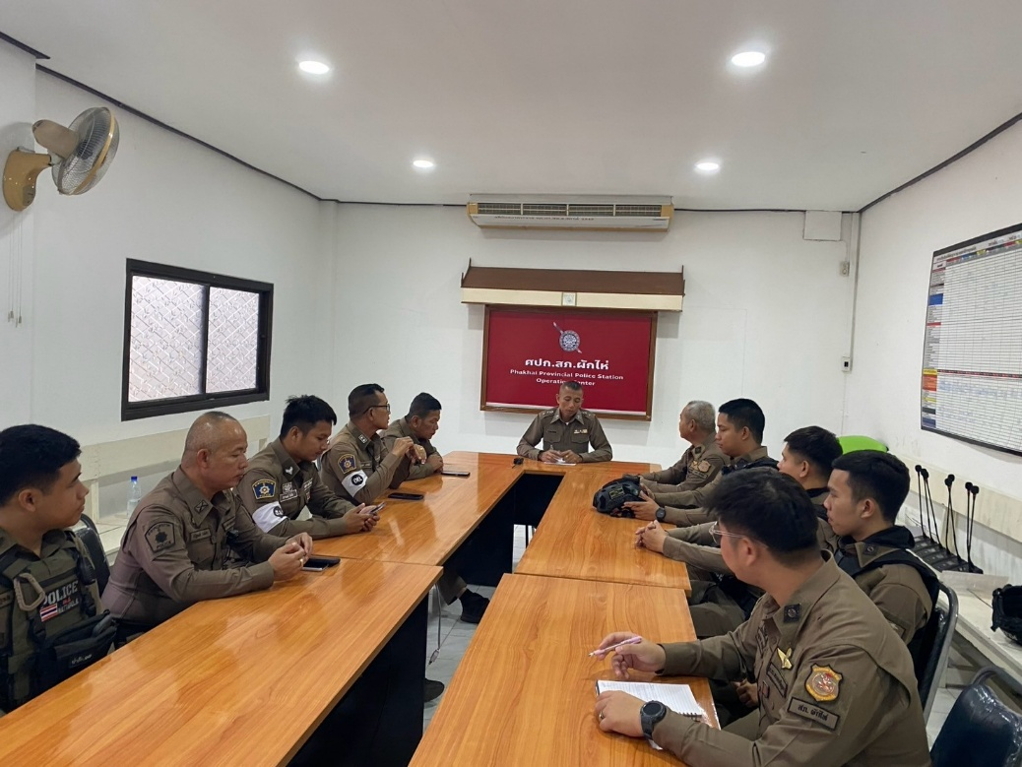
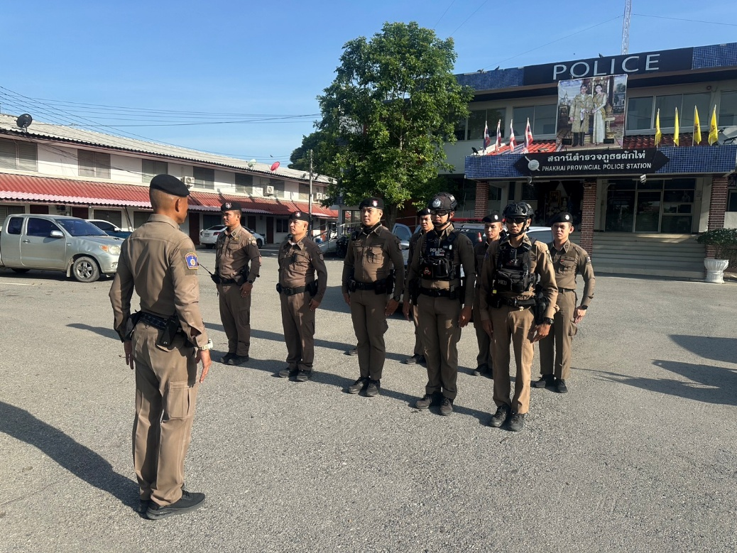
ในทุกวันของชุดปฏิบัติการสายตรวจ จะมีการอบรมปล่อยแถวสายตรวจก่อนออกปฏิบัติหน้าที่
วันที่ 2 มกราคม 2569 พ.ต.ท.สุจริต ปัญญานุมาภรณ์ สวป.สภ.ผักไห่ อบรมปล่อยแถวสายตรวจ ก่อนออกปฏิบัติหน้าที่ มีการอบรม กำชับการปฏิบัติงานของเจ้าหน้าที่ตำรวจสายตรวจ ให้ปฏิบัติตามกฎหมายอย่างเคร่งครัด ไม่ให้เรียกรับทรัพย์สิน หรือประโยชน์อื่นใด เพื่อช่วยเหลือผู้กระทำผิดทุกกรณี

รายงานผลการดำเนินงานเพื่อจัดการความเสี่ยงการทุจริตของสถานีตำรวจภูธรผักไห่
ประจำปีงบประมาณ พ.ศ. 2569

3 สายงานจราจร

ประเด็นความเสี่ยง  ต่อการรับสินบน | มาตรการจัดการความเสี่ยง | ผลการดำเนินการ
1. จับกุมผู้กระความผิดตาม พ.ร.บ.จราจร  - เรียกรับทรัพย์สินหรือ  ประโยชน์อื่นใดเพื่อไม่ให้ออกใบสั่งหรือถูกจับในกฎหมายตาม  พ.ร.บ.จราจร  2. ออกใบสั่ง เพื่อให้นำไปชำระค่าปรับตามกฎหมาย  - เรียกรับทรัพย์สินหรือ  ประโยชน์อื่นใดเพื่อไม่ให้ออกใบสั่งหรือถูกจับในกฎหมายตาม  พ.ร.บ.จราจร | 1. อบรมกำชับการปฏิบัติงานของเจ้าหน้าที่  ตำรวจให้ปฏิบัติตามกฎหมายอย่างเคร่งครัดไม่ให้เรียกรับทรัพย์สินหรือประโยชน์อื่นใดเพื่อช่วยเหลือผู้กระทำผิด  2. จัดหาสวัสดิการเพิ่มเติมเพื่อสร้างขวัญกำลังใจในการปฏิบัติหน้าที่  3. เสริมสร้างการวบคุมดูแลผู้ใต้งบังคับบัญชาตามคำสั่ง 1212/2537  4. แต่งตั้งคณะกรรมการเพื่อติดตามและควบคุมการทุจริตประจำสถานี | 1. ก่อนออกปฏิบัติหน้าที่หัวหน้างานต้องอบรมกำชับการ  ปฏิบัติงานของเจ้าหน้าที่ตำรวจ  ให้ปฏิบัติตามกฎหมายอย่าง  เคร่งครัดไม่ให้เรียกรับทรัพย์สิน  หรือประโยชน์อื่นใดเพื่อ  ช่วยเหลือผู้กระทำผิดทุกกรณี  2. สอดส่องผู้ใต้งบังคับบัญชา  อย่างสม่ำเสมอเช่นออกเยี่ยม  เยียนครอบครัวเพื่อสอบถาม  ปัญหาต่างๆ  3. นำปัญหาต่างๆในการ  ปฏิบัติงานของผู้ใต้บังคับบัญชา  เสนอคณะกรรมการเพื่อติดตาม  และควบคุมการทุจริตเพื่อหา  แนวทางแก้ไขต่อไป

ภาพประกอบ ผลการดำเนินงาน

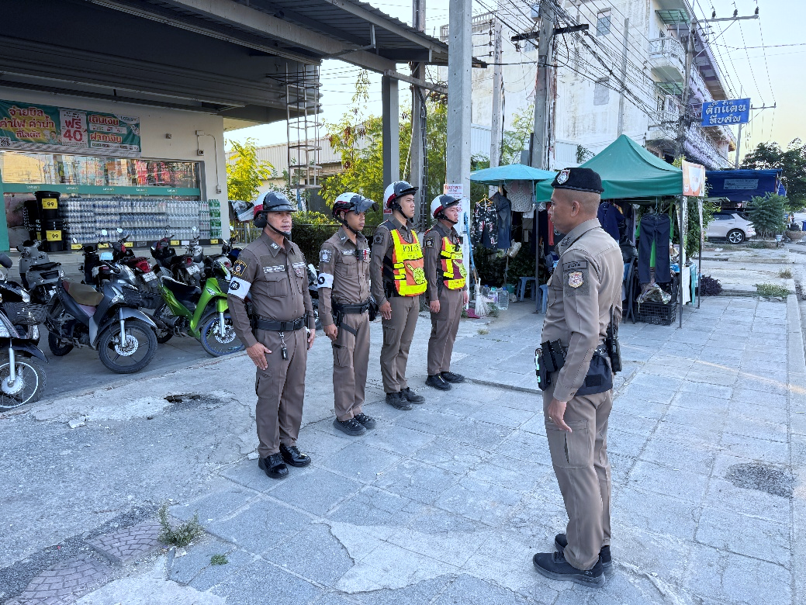
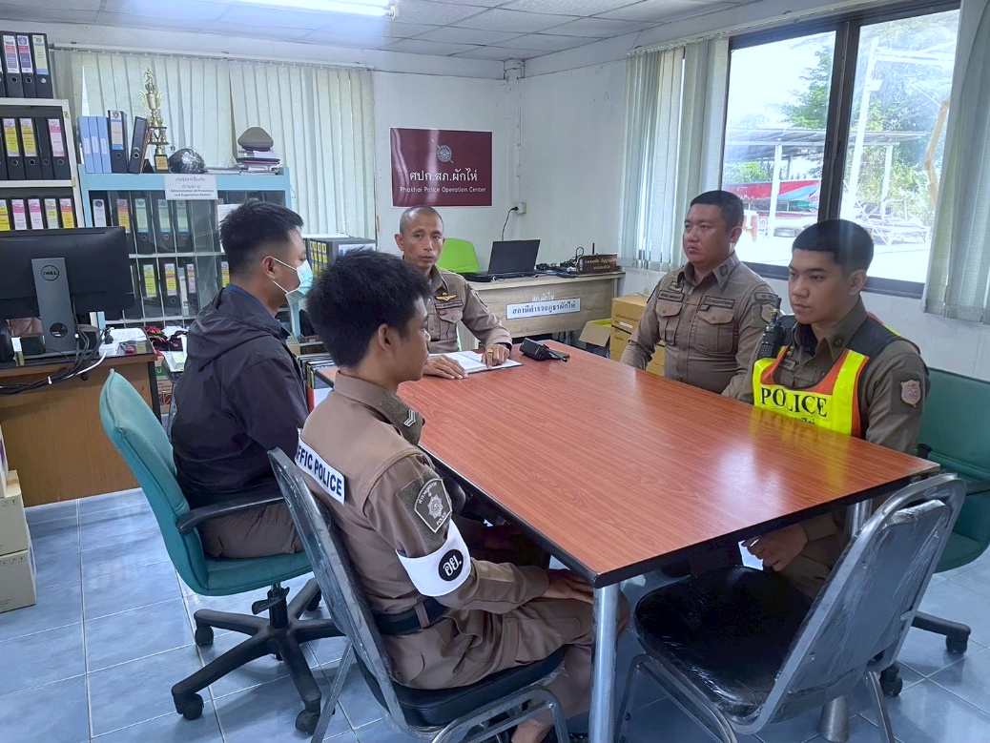
ก่อนออกปฏิบัติหน้าที่ทุกผลัด หัวหน้างานต้องอบรม กำชับ การปฏิบัติงานของเจ้าหน้าที่ตำรวจ ให้ปฏิบัติตามกฎหมายอย่างเคร่งครัด ไม่ให้เรียกรับทรัพย์สินหรือประโยชน์อื่นใด เพื่อช่วยเหลือผู้กระทำผิดทุกกรณี
วันที่ ๕ มกราคม 2569 พ.ต.ท.สุจริต ปัญญานุมาภรณ์ สวป.สภ.ผักไห่ อบรมปล่อยแถวสายตรวจจราจร ก่อนออกปฏิบัติหน้าที่ มีการ อบรม กำชับการปฏิบัติงานของ เจ้าหน้าที่ตำรวจจราจร ให้ปฏิบัติตามกฎหมายอย่างเคร่งครัด ไม่ให้เรียกรับทรัพย์สิน หรือประโยชน์อื่นใด เพื่อช่วยเหลือผู้กระทำผิดทุกกรณี
รายงานผลการดำเนินงานเพื่อจัดการความเสี่ยงการทุจริตของสถานีตำรวจภูธรผักไห่
ประจำปีงบประมาณ พ.ศ. 2569

4. สายงานสืบสวน

ประเด็นความเสี่ยง  ต่อการรับสินบน | มาตรการจัดการความเสี่ยง | ผลการดำเนินการ
1. การจับกุมความผิดซึ่งหน้าหรือตามหมายจับต้องแจ้งสิทธิให้ผู้ถูกจับทราบถึงสิทธิตามที่กฎหมายกำหนด  - เรียกทรัพย์สินหรือประโยชน์อื่นใดเพื่อแลกกับการไม่ให้ถูก  จับกุมดำเนินคดี  2. บันทึกการจับกุม  - เรียกรับทรัพย์สินหรือประโยชน์อื่นใดแลกกับการไม่ให้ถูกจับกุมตามกฎหมายอาญา  3. นำส่งพนักงานสอบสวน  - เรียกรับทรัพย์สินหรือประโยชน์อื่นใดแลกกับการไม่ให้ถูกจับกุมตามกฎหมายอาญา | 1. อบรมกำชับการปฏิบัติงานของเจ้าหน้าที่  ตำรวจให้ปฏิบัติตามกฎหมายอย่างเคร่งครัด  ไม่ให้เรียกรับทรัพย์สินหรือประโยชน์อื่นใดเพื่อช่วยเหลือผู้กระทำผิด  2. จัดหาสวัสดิการเพิ่มเติมเพื่อสร้างขวัญ  กำลังใจในการปฏิบัติหน้าที่  3. เสริมสร้างการควบคุมดูแลผู้ใต้บังคับบัญชาาตามคำสั่ง  1212/2537  4. แต่งตั้งคณะกรรมการเพื่อติดตามและควบคุมการทุจริตประจำสถานี | ๑. ผู้บังคับบัญชา อบรม สั่งการ กำชับการปฏิบัติงานก่อนออกปฏิบัติหน้าที่ทุกวัน  ๒. มอบรางวัลชมเชยแก่ข้าราชการ ตำรวจที่ปฏิบัติหน้าที่ดีเด่น เพื่อสร้าง ขวัญกำลังใจในการปฏิบัติหน้าที่ ต่อไป  ๓. คำสั่งเสริมสร้างการควบคุมดูแล ผู้ใต้บังคับบัญชาตามคำสั่ง 1212/2537 อย่างใกล้ชิด  ๔. ประชุมคณะกรรมการเพื่อติดตาม และควบคุมการทุจริตประจำสถานี เพื่อทราบถึงปัญหาในการปฏิบัติงาน และเพื่อหาแนวทางแก้ไขปัญหา ต่อไป

ภาพประกอบ ผลการดำเนินงาน

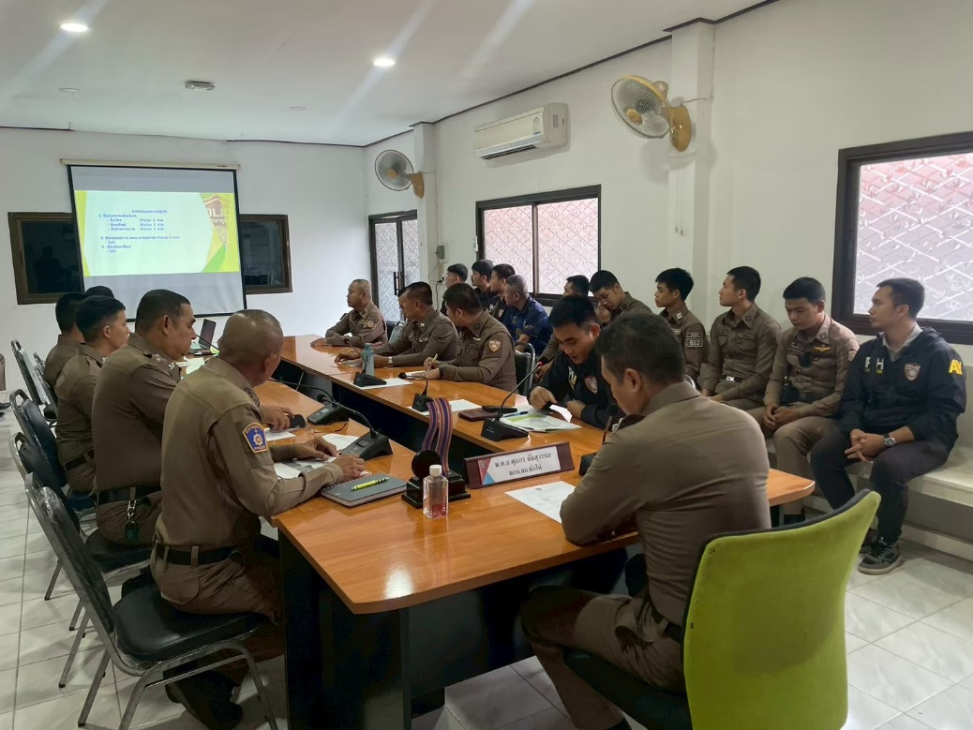
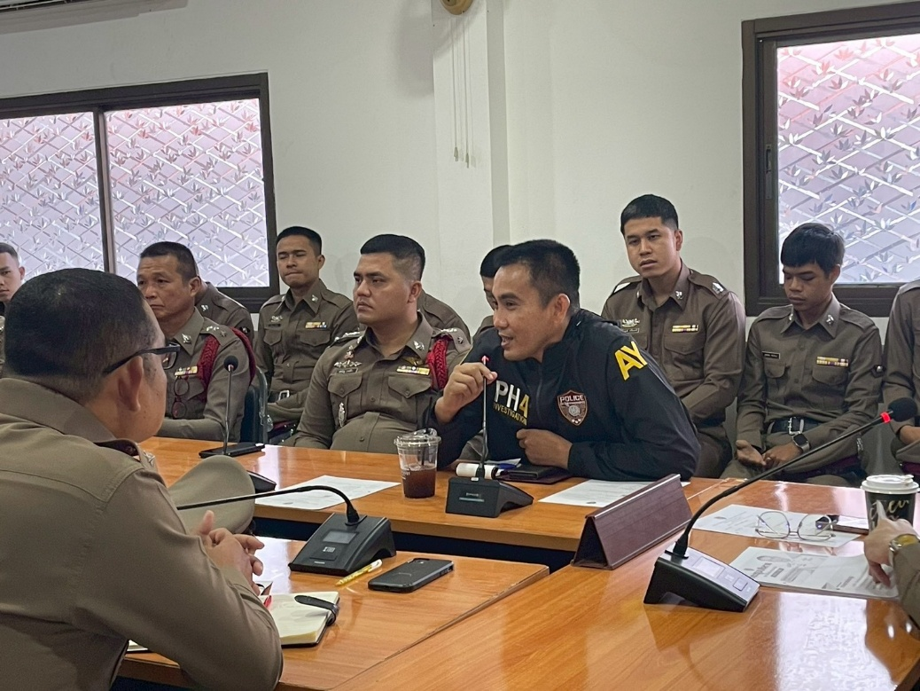
วันที่ 12 มกราคม 256๘ พ.ต.อ.ศุภกร อ้นสุวรรณ์ พร้อมด้วย พ.ต.ท.ฉัตรชัย แสงรื่น รอง ผกก.สส.สภ.ผักไห่ ประชุมชุดสืบสวน พร้อมทั้ง ชี้แจงภารกิจให้ปฏิบัติตามกฎหมาย อย่างเคร่งครัด ไม่ให้เรียกรับทรัพย์สินหรือ ประโยชน์อื่นใด เพื่อช่วยเหลือผู้กระทำผิดทุกกรณี

รายงานผลการดำเนินงานเพื่อจัดการความเสี่ยงการทุจริตของสถานีตำรวจภูธรผักไห่
ประจำปีงบประมาณ พ.ศ. 2569

5. สายงานสอบสวน

ประเด็นความเสี่ยง  ต่อการรับสินบน | มาตรการจัดการความเสี่ยง | ผลการดำเนินการ
1. ยื่นคำร้องขอปล่อยตัวชั่วคราวต่อพนักงานสอบสวน  - เรียกทรัพย์สินหรือประโยชน์อื่นใดเพื่ออำนวยความสะดวกในการบริการ  2. ตรวจสอบความถูกต้องแล้วพิจารณาอนุมัติ  - เรียกทรัพย์สินหรือประโยชน์  อื่นใดเพื่ออนุมัติในการปล่อย  ตัวชั่วคราว  3. กรณีอนุมัติปล่อยตัวชั่วคราว รับเงินประกันและออกใบเสร็จรับเงินให้กับนายประกันและลงรายละเอียดในสมุดสถิติประกัน  - ไม่ออกใบเสร็จรับเงินและลง  รายละเอียดในสมุดสถิติประกัน  4. เสมียนประจำวันลงบันทึกประจำปล่อยตัวชั่วคราว  - ไม่ลงบันทึกประจำวัน  5. พนักงานสอบสวน นำเงินประกันตามใบเสร็จรับเงินส่งให้กับเจ้าหน้าที่การเงินในวันที่ทำประกัน กรณีหลังเวลา 16.30 น. ให้นำส่งเงินในวันทำการถัดไปก่อนเวลา 09.30 น.  - ไม่นำเงินประกันตัวผู้ต้องหาส่งเจ้าหน้าที่การเงินตามวันที่ทำการปล่อยตัวชั่วคราว | 1. ผู้บังคับบัญชา กำชับ สั่งการ เฝ้าระวัง อบรมการปฏิบัติงานของเจ้าหน้าที่ตำรวจ ให้ปฏิบัติตามกฎหมายอย่างเคร่งครัด ไม่ให้เรียกรับทรัพย์สินหรือประโยชน์อื่นใด เพื่อช่วยเหลือผู้กระทำผิด  2. จัดหาสวัสดิการเพิ่มเติมเพื่อสร้างขวัญ กำลังใจในการปฏิบัติหน้าที่  3. ออกคำสั่งการควบคุมกำชับให้ ผู้บังคับบัญชา ปฏิบัติตามคำสั่งที่ 1212/2537 กำกับดูแลระเบียบวินัยความประพฤติ และ ทุกข์สุข ของผู้ใต้บังคับบัญชาอย่างใกล้ชิด  4. แต่งตั้งคณะกรรมการเพื่อติดตาม และควบคุมการทุจริตประจำสถานีเพื่อทราบ ถึงปัญหาในการปฏิบัติงาน และเพื่อหา แนวทางแก้ไขปัญหา | ๑. ผู้บังคับบัญชา อบรม สั่งการ กำชับการปฏิบัติงานก่อนออกปฏิบัติหน้าที่ทุกวัน  ๒. มอบรางวัลชมเชยแก่ข้าราชการ ตำรวจที่ปฏิบัติหน้าที่ดีเด่น เพื่อสร้าง ขวัญกำลังใจในการปฏิบัติหน้าที่ ต่อไป  ๓. คำสั่งเสริมสร้างการควบคุมดูแล ผู้ใต้บังคับบัญชาตามคำสั่ง 1212/2537 อย่างใกล้ชิด  ๔. ประชุมคณะกรรมการเพื่อติดตาม และควบคุมการทุจริตประจำสถานี เพื่อทราบถึงปัญหาในการปฏิบัติงาน และเพื่อหาแนวทางแก้ไขปัญหา ต่อไป

ภาพประกอบ ผลการดำเนินงาน

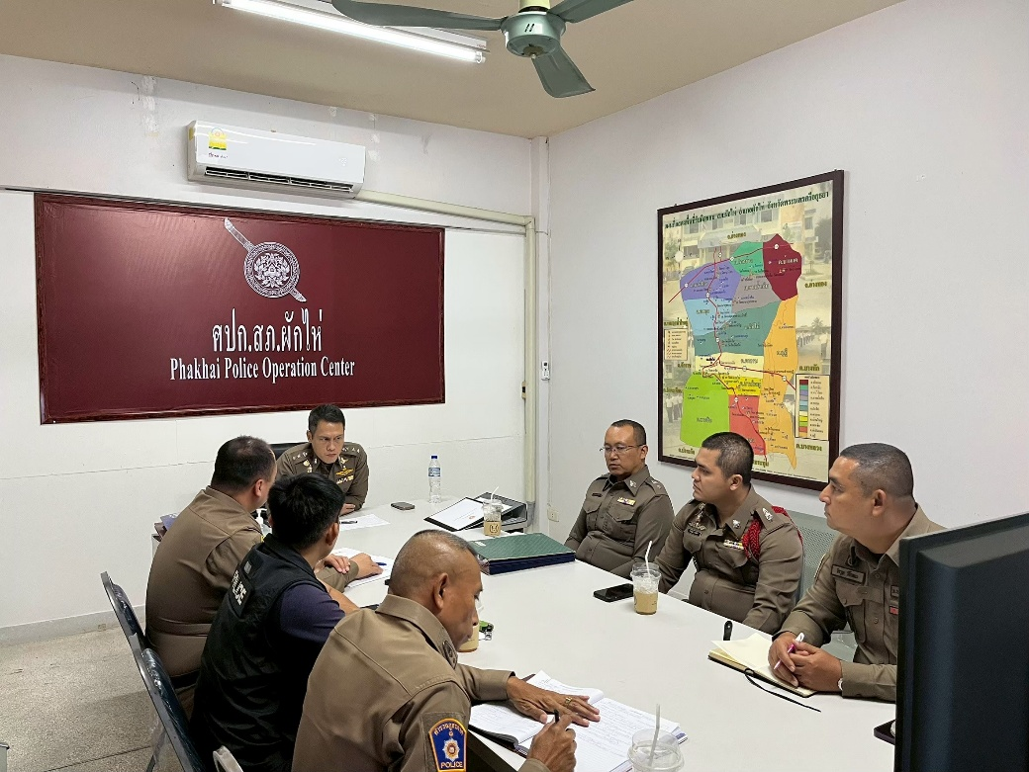
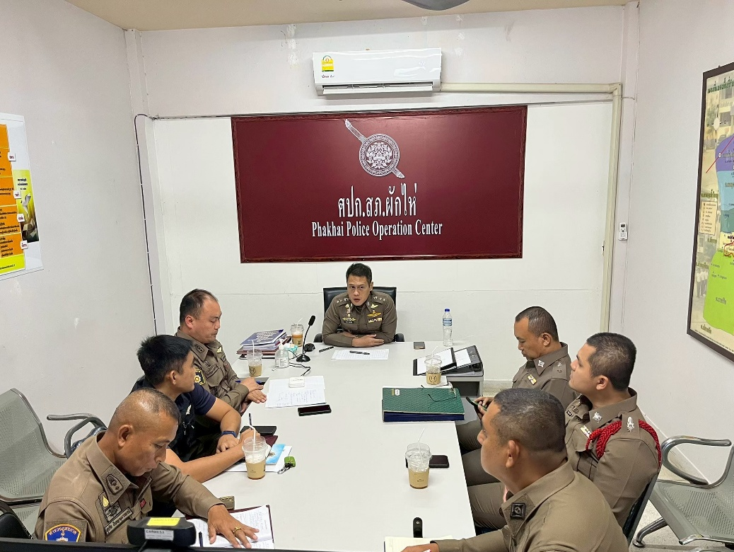
วันที่ 8 มกราคม 2569 พ.ต.อ.ศุภกร อ้นสุวรรณ์ ผกก.สภ.ผักไห่ พร้อม พ.ต.ท.กำพล กันธิยะ รอง ผกก.(สอบสวน) สภ.ผักไห่ อบรมกำชับการ ปฏิบัติงานของเจ้าหน้าที่ตำรวจให้ปฏิบัติ ตามกฎหมายอย่างเคร่งครัด ไม่ให้เรียกรับทรัพย์สินหรือประโยชน์อื่นใด เพื่อช่วยเหลือผู้กระทำผิด และกำชับเรื่องยื่นคำร้องขอปล่อยตัวชั่วคราว ต่อพนักงานสอบสวน กำชับนำเงินประกันตัวผู้ต้องหา ส่งเจ้าหน้าที่การเงินตามวันที่ทำการปล่อยตัวชั่วคราว
